**МИНОБРНАУКИ РОССИИ**

**Санкт-Петербургский государственный**

**электротехнический университет**

**«ЛЭТИ» им. В.И. Ульянова (Ленина)**

**Кафедра МО ЭВМ**

отчет

**по лабораторной работе №1**

**по дисциплине «Информатика»**

**Тема: Парадигмы программирования**

|  |  |  |
| --- | --- | --- |
| Студент гр. 3344 |  | Волохов М. |
| Преподаватель |  | Иванов Д.В. |

Санкт-Петербург

2024

## Цель работы

Получить представление о работе ООП в языке Python.

## Задание.

Базовый класс — печатное издание Edition:

class Edition:

Поля объекта класса Edition:

название (строка)

цена (в руб., целое положительное число)

возрастное ограничение (в годах, целое положительное число)

стиль (значение может быть одной из строк: c (color), b (black))

При создании экземпляра класса Edition необходимо убедиться, что переданные в конструктор параметры удовлетворяют требованиям, иначе выбросить исключение ValueError с текстом 'Invalid value'.

Книга - Book:

class Book: #Наследуется от класса Edition

Поля объекта класс Book:

название (строка)

цена (в руб., целое положительное число)

возрастное ограничение (в годах, целое положительное число)

стиль(значение может быть одной из строк: c (color), b (black))

автор (фамилия, в виде строки)

твердый переплет (значениями могут быть или True, или False)

количество страниц (целое положительное число)

При создании экземпляра класса Book необходимо убедиться, что переданные в конструктор параметры удовлетворяют требованиям, иначе выбросить исключение ValueError с текстом 'Invalid value'.

*В данном классе необходимо реализовать следующие методы:*

Метод __str__():

Преобразование к строке вида: Book: название <название>, цена <цена>, возрастное ограничение <возрастное ограничение>, стиль <стиль>, автор <автор>, твердый переплет <твердый переплет>, количество страниц <количество страниц>.

Метод __eq__():

Метод возвращает True, если два объекта класса равны и False иначе. Два объекта типа Book равны, если равны их название и автор.

Газета - Newspaper:

class Newspaper: #Наследуется от класса Edition

Поля объекта класс Newspaper:

название (строка)

цена (в руб., целое положительное число)

возрастное ограничение (в годах, целое положительное число)

стиль(значение может быть одной из строк: c (color), b (black))

интернет издание (значениями могут быть или True, или False)

страна (строка)

периодичность (период выпуска газеты в днях, целое положительное число)

При создании экземпляра класса Newspaper необходимо убедиться, что переданные в конструктор параметры удовлетворяют требованиям, иначе выбросить исключение ValueError с текстом 'Invalid value'.

*В данном классе необходимо реализовать следующие методы:*

Метод __str__():

Преобразование к строке вида: Newspaper: название <название>, цена <цена>, возрастное ограничение <возрастное ограничение>, стиль <стиль>, интернет издание <интернет издание>, страна <страна>, периодичность <периодичность>.

Метод __eq__():

Метод возвращает True, если два объекта класса равны и False иначе. Два объекта типа Newspaper равны, если равны их название и страна.

Необходимо определить список list для работы с печатным изданием:  
Книги:

class BookList – список книг - наследуется от класса list.

Конструктор:

Вызвать конструктор базового класса.

Передать в конструктор строку name и присвоить её полю name созданного объекта

Необходимо реализовать следующие методы:

Метод append(p_object): Переопределение метода append() списка. В случае, если p_object - книга, элемент добавляется в список, иначе выбрасывается исключение TypeError с текстом: Invalid type <тип_объекта p_object> (результат вызова функции type)

Метод total_pages(): Метод возвращает сумму всех страниц всех имеющихся книг.

Метод print_count(): Вывести количество книг.

Газеты:

class NewspaperList – список газет - наследуется от класса list.

Конструктор:

Вызвать конструктор базового класса.

Передать в конструктор строку name и присвоить её полю name созданного объекта

*Необходимо реализовать следующие методы:*

Метод extend(iterable): Переопределение метода extend() списка. В случае, если элемент iterable - объект класса Newspaper, этот элемент добавляется в список, иначе не добавляется.

Метод print_age(): Вывести самое низкое возрастное ограничение среди всех газет.

Метод print_total_price(): Посчитать и вывести общую цену всех газет.

## Выполнение работы

Рисунок 1 - Иерархия классов

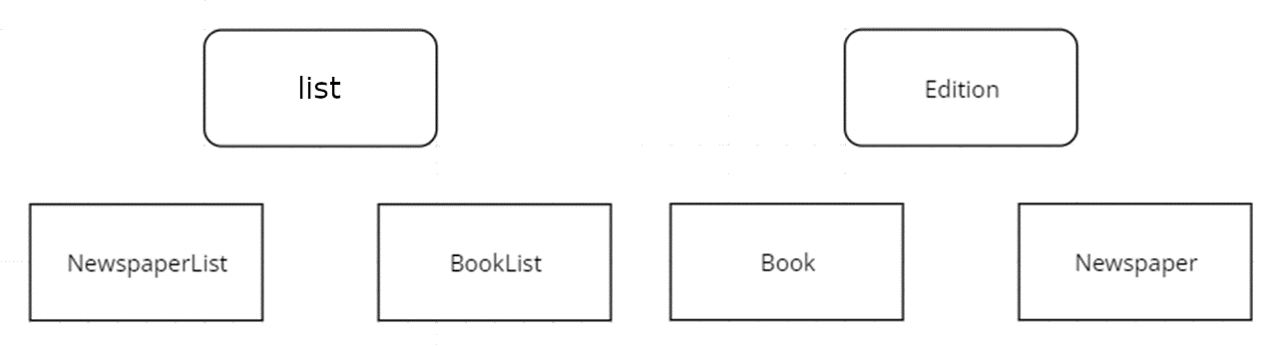

1. Методы унаследованные у Edition:

__init__() – Принимает параметры и проверяет их на корректность

__str__() – Преобразует данные в строку и возвращает её

__eq__()–Сравнивает два объекта данного типа, проверяет на одинаковость

1. Методы унаследованные у list:

__init__() – Принимает параметры и проверяет их на корректность

append() – Добавляет объект в список

total_pages() – Возвращает сумму страниц из всех книг

print_count() – Выводит количество книг

extend() – Расширяет список элементами класса Newspaper

print_age() – Выводит минимальное возрастное ограничение среди всех газет

print_total_price() – Выводит сумму стоимости всех газет

1. Метод __str__() будет применяться при вызове str(<Edition>)

Метод __eq__() будет применяться при сравнении изданий одного класса

1. Переопределённые методы будут рабочими, так как функции методов не изменились, только добавляется проверка на входные данные.

## Выводы

Был получен навык работы с ООП. Изучены особенности реализации данной методологии программирования в языке Python.

# Приложение А Исходный код программы

Название файла: Volokhov_Mikhail_lb1.py

class Edition:

     def __init__(self, name, price, age_limit, style):

                if not (isinstance(name, str) and isinstance(price, int) and price > 0 and

                    isinstance(age_limit, int) and age_limit > 0 and (style == 'c' or style == 'b')):

                        raise ValueError('Invalid value')

                self.name = name

                self.price = price

                self.age_limit = age_limit

                self.style = style

class Book(Edition):

    def __init__(self, name, price, age_limit, style, author, hardcover, pages):

        super().__init__(name, price, age_limit, style)

        if not (isinstance(author, str) and isinstance(hardcover, bool) and isinstance(pages, int) and pages > 0):

            raise ValueError('Invalid value')

        self.author = author

        self.hardcover = hardcover

        self.pages = pages

    def __str__(self):

        return f"Book: название {self.name}, цена {self.price}, возрастное ограничение {self.age_limit}, стиль {self.style}, автор {self.author}, твердый переплет {self.hardcover}, количество страниц {self.pages}."

    def __eq__(self, other):

        return self.name == other.name and self.author == other.author

class Newspaper(Edition):

    def __init__(self, name, price, age_limit, style, online_edition, country, frequency):

        super().__init__(name, price, age_limit, style)

        if not (isinstance(online_edition, bool) and isinstance(country, str) and isinstance(frequency, int) and frequency > 0):

            raise ValueError('Invalid value')

        self.online_edition = online_edition

        self.country = country

        self.frequency = frequency

    def __str__(self):

        return f"Newspaper: название {self.name}, цена {self.price}, возрастное ограничение {self.age_limit}, стиль {self.style}, интернет издание {self.online_edition}, страна {self.country}, периодичность {self.frequency}."

    def __eq__(self, other):

        if isinstance(other, Newspaper):

            return self.name == other.name and self.country == other.country

        return False

class BookList(list):

    def __init__(self, name):

        super().__init__()

        self.name = name

    def append(self, p_object):

        if isinstance(p_object, Book):

            super().append(p_object)

        else:

            raise TypeError(f'Invalid type <тип объекта> {type(p_object)}')

    def total_pages(self):

        return sum(x.pages for x in self)

    def print_count(self):

        print(len(self))

class NewspaperList(list):

    def __init__(self, name):

        super().__init__()

        self.name = name

    def extend(self, __iterable):

        super().extend(x for x in __iterable if isinstance(x, Newspaper))

    def print_age(self):

        print(min(x.age_limit for x in self))

    def print_total_price(self):

        print(sum(x.price for x in self))